Об утверждении регламента государственной услуги "Выдача лицензии, переоформление, выдача дубликатов лицензии на оказание услуг по складской деятельности с выдачей хлопковых расписок"
Утративший силу
Постановление акимата Актюбинской области от 16 июля 2014 года № 235. Зарегистрировано Департаментом юстиции Актюбинской области 6 августа 2014 года № 3983. Утратило силу постановлением акимата Актюбинской области от 15 июля 2015 года № 262
Сноска. Утратило силу постановлением акимата Актюбинской области от 15.07.2015 № 262 (порядок введения в действие см. п. 5).
В соответствии со статьей 27 Закона Республики Казахстан от 23 января 2001 года "О местном государственном управлении и самоуправлении в Республике Казахстан", пунктом 3 статьи 16 Закона Республики Казахстан от 15 апреля 2013 года "О государственных услугах", постановлением Правительства Республики Казахстан от 15 февраля 2014 года № 94 "Об утверждении стандартов государственных услуг хлопковой отрасли" акимат Актюбинской области ПОСТАНОВЛЯЕТ:
1.
Утвердить прилагаемый регламент государственной услуги "Выдача лицензии, переоформление, выдача дубликатов лицензии на оказание услуг по складской деятельности с выдачей хлопковых расписок".
2.
Государственному учреждению "Управление сельского хозяйства Актюбинской области" обеспечить размещение настоящего постановления в информационно-правовой системе "Әділет".
3.
Контроль за исполнением настоящего постановления возложить на заместителя акима области Тагимова М.М.
4.
Настоящее постановление вводится в действие по истечении десяти календарных дней после дня его первого официального опубликования.
Аким области | А.Мухамбетов
Утвержден
постановлением акимата
Актюбинской области
от 16 июля 2014 года
№ 235
Регламент государственной услуги "Выдача лицензии, переоформление, выдача дубликатов лицензии на оказание услуг по складской деятельности с выдачей хлопковых расписок"
1. Общие положения
1.
Государственная услуга "Выдача лицензии, переоформление, выдача дубликатов лицензии на оказание услуг по складской деятельности с выдачей хлопковых расписок" (далее – государственная услуга) оказывается государственным учреждением "Управление сельского хозяйства Актюбинской области" (далее - услугодатель), расположенного по адресу: город Актобе, проспект Абилкайыр-хана, дом 40, тел. 8 (7132) 56-34-28, а также через веб-портал "электронного правительства" www.egov.kz или веб-портал "Е-лицензирование" www.elicense.kz (далее - ПЭП), при условии наличия у физических и юридических лиц (далее – услугополучатель) электронной цифровой подписи (далее – ЭЦП).
Прием заявлений и выдача результатов оказания государственной услуги осуществляется через услугодателя и ПЭП.
2.
Форма оказания государственной услуги: электронная (частично автоматизированная) и (или) бумажная.
3.
Результатом оказания государственной услуги является - лицензия, переоформление, дубликат лицензии на оказание услуг по складской деятельности с выдачей хлопковых расписок, либо мотивированный ответ об отказе в оказании государственной услуги в случаях и по основаниям, предусмотренным Стандартом государственной услуги "Выдача лицензии, переоформление, выдача дубликатов лицензии на оказание услуг по складской деятельности с выдачей хлопковых расписок" утвержденного постановлением Правительства Республики Казахстан от 15 февраля 2014 года № 94 (далее-Стандарт) в форме электронного документа, удостоверенного ЭЦП должностного лица услугодателя.
Форма предоставления результата оказания государственной услуги: электронная.
В случае обращения услугополучателя за получением лицензии на бумажном носителе лицензия распечатывается и заверяется печатью и подписью руководителя услугодателя.
2. Описание порядка действий структурных подразделений
(работников) услугодателя в процессе оказания
государственной услуги
4.
Основанием для начала процедуры по оказанию государственной услуги являются:
запрос в форме электронного документа удостоверенного ЭЦП посредством веб-портала "электронного правительства" www.e.gov.kz или через веб-портал "Е-лицензирование" www.elicense.kz, является.
при обращении к услугодателю, заявление по форме согласно приложению 1 к Стандарту;
5.
Содержание каждой процедуры (действия), входящей в состав процесса оказания государственной услуги.
При выдаче лицензии:
1)
специалист канцелярии услугодателя с момента подачи услугополучателем необходимых документов указанных в пункте 9 Стандарта не позднее 30 (тридцати) минут осуществляет прием и их регистрацию.
Результат – направляет документы на резолюцию руководству услугодателя.
2)
руководство услугодателя ознакамливается не позднее 1 (одного) рабочего дня с входящими документами и определяет ответственного исполнителя услугодателя.
Результат – направляет документы для оказания государственной услуги ответственному исполнителю услугодателя;
3)
ответственный исполнитель услугодателя рассматривает не позднее 2 (двух) рабочих дней поступившие документы, готовит проект лицензии услугополучателю или мотивированный ответ.
Результат – отправляет проект лицензии на согласование в территориальное подразделение Агентства Республики Казахстан по защите прав потребителей (далее - заинтересованный орган) для выдачи лицензии или мотивированный ответ.
4)
заинтересованный орган рассматривает поступившие документы не позднее 5 (пяти) рабочих дней, дает согласие на выдачу лицензии либо мотивированный ответ.
Результат - определение соответствия или несоответствия услугополучателя предъявляемым требованиям, представление заключения для оказания государственной услуги ответственному исполнителю услугодателя.
5)
ответственный исполнитель услугодателя рассматривает не позднее 1 (одного) рабочего дня заключение от заинтересованных органов, оформляет лицензию либо мотивированный ответ.
Результат - передает руководству для подписания оформленную лицензию услугодателя либо мотивированный ответ.
6)
руководство услугодателя подписывает не позднее 1 (одного) рабочего дня лицензию или мотивированный ответ об отказе в оказании государственной услуги.
Результат – направляет подписанную лицензию или мотивированный ответ.
7)
специалист канцелярии услугодателя выдает не позднее 30 (тридцати) минут лицензию или мотивированный ответ об отказе в оказании государственной услуги услугополучателю.
Результат – выдача лицензии или мотивированного ответа.
При переоформлении лицензии:
1)
специалист канцелярии услугодателя с момента подачи услугополучателем необходимых документов указанных в пункте 9 Стандарта не позднее 30 (тридцати) минут осуществляет прием и их регистрацию.
Результат – направляет документы на резолюцию руководству услугодателя.
2)
руководство услугодателя рассматривает не позднее 1 (одного) рабочего дня документы и определяет ответственного исполнителя услугодателя.
Результат – документы направляются для оказания государственной услуги ответственному исполнителю услугодателя;
3)
ответственный исполнитель услугодателя не позднее 5 (пяти) рабочих дней рассматривает поступившие документы, переоформляет лицензию или мотивированный ответ.
Результат – передает руководству для подписания переоформленную лицензию или мотивированный ответ.
4)
руководство услугодателя не позднее 1 (одного) рабочего дня подписывает переоформленную лицензию или мотивированный ответ.
Результат – направляет подписанную переоформленную лицензию или мотивированный ответ.
5)
специалист канцелярии услугодателя выдает не позднее 30 (тридцати) минут переоформленную лицензию или мотивированный ответ об отказе в оказании государственной услуги услугополучателю.
Результат – выдача переоформленной лицензии или мотивированного ответа.
При выдаче дубликата лицензии:
1)
специалист канцелярии услугодателя с момента подачи услугополучателем необходимых документов указанных в пункте 9 Стандарта не позднее 30 (тридцати) минут осуществляет прием и их регистрацию.
Результат – направляет документы на резолюцию руководству услугодателя.
2)
руководство услугодателя не позднее 4 (четырех) часов ознакамливается с входящими документами и определяет ответственного исполнителя услугодателя.
Результат – направляет документы для оказания государственной услуги ответственному исполнителю услугодателя;
3)
ответственный исполнитель услугодателя не позднее 1 (одного) рабочего дня рассматривает поступившие документы, готовит дубликат лицензии услугополучателю или мотивированный ответ.
Результат – отправляет руководству для подписания дубликата лицензии или мотивированного ответа.
4)
руководство услугодателя не позднее 4 (четырех) часов подписывает дубликат лицензии или мотивированный ответ.
Результат – направляет подписанный дубликат лицензии или мотивированный ответ.
5)
специалист канцелярии услугодателя выдает не позднее 30 (тридцати) минут дубликат лицензии или мотивированный ответ об отказе в оказании государственной услуги услугополучателю.
Результат – выдача дубликата лицензии или мотивированного ответа.
3. Описание порядка взаимодействия структурных подразделений (работников) услугодателя в процессе оказания государственной услуги
6.
Перечень структурных подразделений, (работников) услугодателя, которые участвуют в процессе оказания государственной услуги:
1)
руководство услугодателя;
2)
специалист канцелярии услугодателя;
3)
ответственный исполнитель услугодателя;
4)
заинтересованный орган.
7.
Описание последовательности процедур (действий) между структурными подразделениями (работниками) с указанием длительности каждой процедуры (действия) необходимых для оказания государственной услуги, с указанием длительности выполнения каждой процедуры (действия) при выдаче лицензии приведено в приложении приложении 1 к настоящему Регламенту, при переоформлении лицензии в приложении приложении 2 к настоящему Регламенту, при выдаче дубликата лицензии в приложении приложении 3 к настоящему Регламенту.
4. Описание использования информационных систем в процессе оказания государственной услуги
8.
Описание порядка обращения и последовательности процедур (действий) услугополучателя при оказании государственной услуги через ПЭП.
1)
услугополучатель осуществляет регистрацию на ПЭП с помощью своего регистрационного свидетельства ЭЦП, которое хранится в интернет-браузере компьютера услугополучателя (осуществляется для незарегистрированных услугополучателей на ПЭП);
2)
процесс 1 – прикрепление в интернет-браузер компьютера услугополучателя регистрационного свидетельства ЭЦП, процесс ввода услугополучателем пароля (процесс авторизации) на ПЭП для получения государственной услуги;
3)
условие 1 – проверка на ПЭП подлинности данных о зарегистрированном услугополучателя через логин индивидуальный идентификационный номер/бизнес идентификационный номер (далее-ИИН/БИН) и пароль;
4)
процесс 2 – формирование ПЭПом сообщения об отказе в авторизации в связи с имеющимися нарушениями в данных услугополучателя;
5)
процесс 3 – выбор услугополучателем услуги, указанной в настоящем Регламенте, вывод на экран формы запроса для оказания услуги и заполнение услугополучателем формы (ввод данных) с учетом ее структуры и форматных требований, прикреплением к форме запроса необходимых документов в электронном виде;
6)
процесс 4 – оплата услуги на платежный шлюз "электронного правительства" (далее - ПШЭП), а затем эта информация поступает в информационную систему государственная база данных "Е-лицензирование" (далее - ИС ГБД ЕЛ);
7)
условие 2 – проверка в ИС ГБД ЕЛ факта оплаты за оказание услуги;
8)
процесс 5 – формирование сообщения об отказе в запрашиваемой услуге, в связи с отсутствием оплаты за оказание услуги в ИС ГБД ЕЛ;
9)
процесс 6 - выбор услугополучателем регистрационного свидетельства ЭЦП для удостоверения (подписания) запроса;
10)
условие 3 – проверка на ПЭП срока действия регистрационного свидетельства ЭЦП и отсутствия в списке отозванных (аннулированных) регистрационных свидетельств, а также соответствия идентификационных данных между ИИН/БИН указанным в запросе, и ИИН/БИН указанным в регистрационном свидетельстве ЭЦП;
11)
процесс 7 – формирование сообщения об отказе в запрашиваемой услуге в связи с не подтверждением подлинности ЭЦП услугополучателя;
12)
процесс 8 – удостоверение (подписание) посредством ЭЦП услугополучателя заполненной формы (введенных данных) запроса на оказание услуги;
13) процесс 9 – регистрация электронного документа (запроса услугополучателя) в ИС ГБД ЕЛ и обработка запроса в информационную систему автоматизированное рабочее место государственная база данных" "Е-лицензирование" (далее - ИС АРМ ГБД ЕЛ);
13)
условие 4 – проверка услугодателем соответствия услугополучателя квалификационным требованиям и основаниям для выдачи лицензии;
14)
процесс 10 – формирование сообщения об отказе в запрашиваемой услуге в связи с имеющимися нарушениями в данных услугополучателя в ИС
15)
АРМ ГБД ЕЛ;
16)
процесс 11 – получение услугополучателем результата услуги (электронная лицензия), сформированной ИС АРМ ГБД ЕЛ. Электронный документ формируется с использованием ЭЦП услугодателя.
9.
Подробное описание порядка использования информационных систем в процессе оказания государственной услуги через ПЭП представляется в приложении 4 к настоящему Регламенту.
10.
Описание порядка обращения и последовательности процедур (действий) при оказании государственной услуги через услугодателя.
1)
процесс 1 – ввод сотрудником услугодателя логина и пароля (процесс авторизации) в ИС АРМ ГБД ЕЛ для оказания государственной услуги;
2)
условие 1 – проверка в ИС АРМ ГБД ЕЛ подлинности данных о зарегистрированном сотруднике услугодателя через логин и пароль;
3)
процесс 2 – формирование ИС АРМ ГБД ЕЛ сообщения об отказе в авторизации в связи с имеющимися нарушениями в данных сотрудника услугодателя;
4)
процесс 3 – выбор сотрудником услугодателя услуги, указанной в настоящем Регламенте, вывод на экран формы запроса для оказания услуги и ввод сотрудником услугодателя данных потребителя;
5)
процесс 4 – направление запроса через ШЭП в государственная база данных юридических лиц/государственная база данных физических лиц (далее-ГБД ЮЛ/ГБД ФЛ) о данных услугополучателя;
6)
условие 2 – проверка наличия данных услугополучателя в ГБД ЮЛ/ГБД ФЛ;
7)
процесс 5 – формирование сообщения о невозможности получения данных в связи с отсутствием данных услугополучателя в ГБД ЮЛ/ГБД ФЛ;
8)
процесс 6 – заполнение формы запроса в части отметки о наличии документов в бумажной форме и сканирование сотрудником услугодателя необходимых документов, предоставленных услугополучателем, и прикрепление их к форме запроса;
9)
процесс 7 – регистрация запроса и обработка услуги в ИС АРМ ГБД ЕЛ;
10)
условие 3 – проверка услугодателем соответствия услугополучателя квалификационным требованиям и основаниям для выдачи лицензии;
11)
процесс 8 – формирование сообщения об отказе в запрашиваемой услуге в связи с имеющимися нарушениями в данных услугополучателя в ИС АРМ ГБД ЕЛ;
12)
процесс 9 – получение услугополучателем результата услуги (электронная лицензия) сформированной ИС АРМ ГБД ЕЛ. Электронный документ формируется с использованием ЭЦП услугодателя.
11.
Подробное описание порядка использования информационных систем в процессе оказания государственной услуги через услугодателя представляется в приложении 5 к настоящему Регламенту.
12.
Подробное описание последовательности процедур (действий), взаимодействий структурных подразделений (работников) услугодателя в процессе оказания государственной услуги отражается в справочнике бизнес-процессов оказания государственной услуги согласно приложениям 6 (при выдаче лицензии), 7 (при переоформлении лицензии), 8 (при выдаче дубликата лицензии) к настоящему Регламенту. Справочник бизнес-процессов оказания государственной услуги размещается на интернет-ресурсе услугодателя.
Приложение 1
к регламенту государственной услуги
"Выдача лицензии, переоформление,
выдача дубликатов лицензии на оказание
услуг по складской деятельности
с выдачей хлопковых расписок"
Описание последовательности процедур (действий) между структурными подразделениями (работниками) с указанием длительности каждой процедуры (действия) при выдаче лицензии
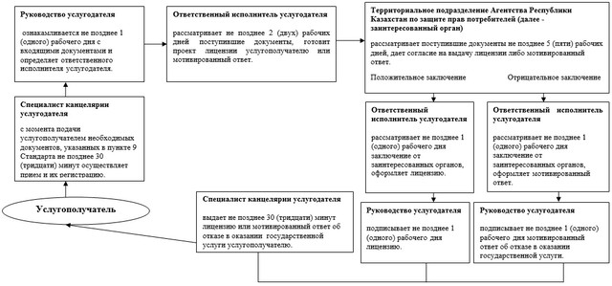
Приложение 2
к регламенту государственной услуги
"Выдача лицензии, переоформление,
выдача дубликатов лицензии на
оказание услуг по складской деятельности
с выдачей хлопковых расписок"
Описание последовательности процедур (действий) между структурными подразделениями (работниками) с указанием длительности каждой процедуры (действия) при переоформлении лицензии
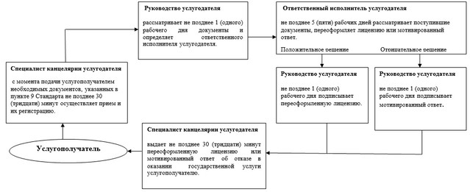
Приложение 3
к регламенту государственной услуги
"Выдача лицензии, переоформление,
выдача дубликатов лицензии на
оказание услуг по складской деятельности
с выдачей хлопковых расписок"
Описание последовательности процедур (действий) между структурными подразделениями (работниками) с указанием длительности каждой процедуры (действия) при выдаче дубликата лицензии
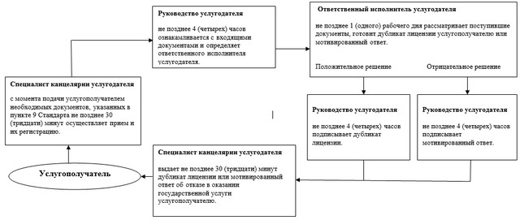
Приложение 4
регламенту государственной услуги
"Выдача лицензии, переоформление,
выдача дубликатов
лицензии на оказание услуг по
складской деятельности
с выдачей хлопковых расписок"
Подробное описание порядка использования информационных систем в процессе оказания государственной услуги через ПЭП
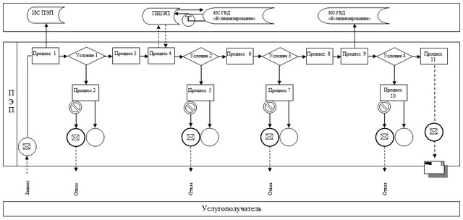
Приложение 5
к регламенту государственной услуги
"Выдача лицензии, переоформление,
выдача дубликатов лицензии на
оказание услуг по складской деятельности
с выдачей хлопковых расписок
Подробное описание порядка использования информационных систем в процессе оказания государственной услуги через услугодателя
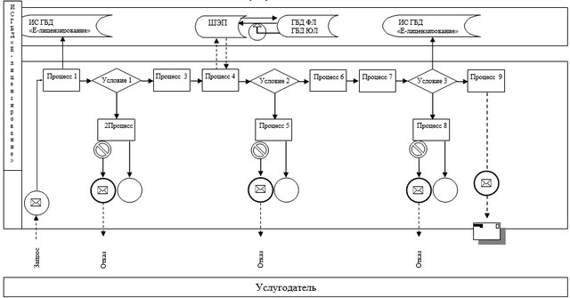
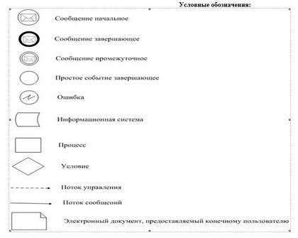
Приложение 6
к регламенту государственной услуги
"Выдача лицензии, переоформление,
выдача дубликатов
лицензии на оказание услуг по
складской
деятельности с выдачей
хлопковых расписок"
Справочник бизнес-процессов оказания государственной услуги
(при выдаче лицензии)
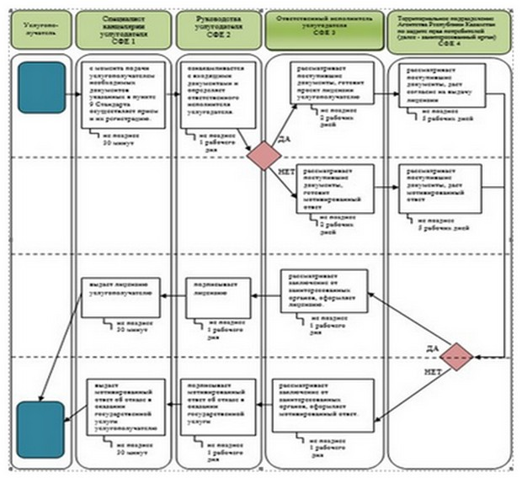
Приложение 7
к регламенту государственной услуги
"Выдача лицензии, переоформление,
выдача дубликатов лицензии на
оказание услуг по складской
деятельности с выдачей хлопковых
расписок"
Справочник бизнес-процессов оказания государственной услуги
(при переоформлении лицензии)
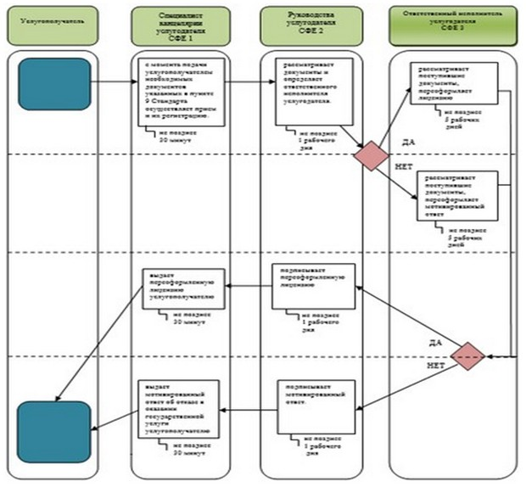
Приложение 8
к регламенту государственной услуги
"Выдача лицензии, переоформление, выдача дубликатов
лицензии на оказание услуг по складской
деятельности с выдачей хлопковых расписок"
Справочник бизнес-процессов оказания государственной услуги
(при выдаче дубликата лицензии)
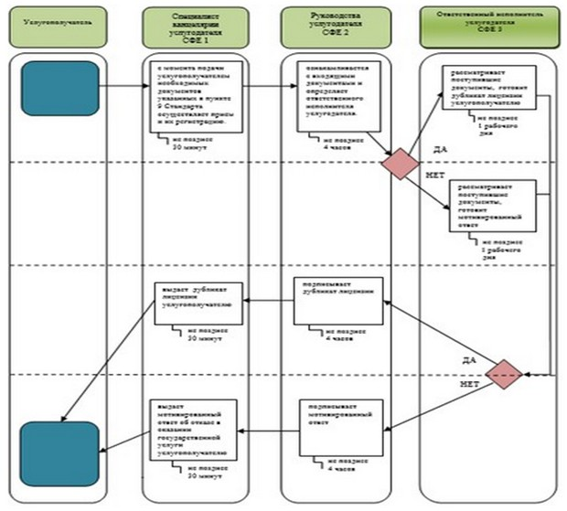
СФЕ – структурно – функциональная единица: взаимодействие структурных подразделений (работников) услугодателя, центра обслуживания населения, веб-портала "электронного правительства";
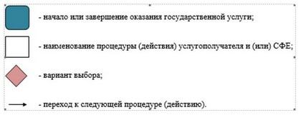

© 2012. РГП на ПХВ «Институт законодательства и правовой информации Республики Казахстан» Министерства юстиции Республики Казахстан

